PREGUNTAS INDAGATORIAS
MANTENIMIENTO PREVENTIVO A BOMBA CENTRÍFUGA

Nombre: ________________________________________ Fecha: _______________

Puntaje Ideal: 30 puntos Puntaje Obtenido: _______ Nivel de logro:

Las siguientes preguntas tienen por objetivo identificar tus conocimientos previos acerca de la ejecución de actividades de mantenimiento preventivo a bomba centrífuga.
Para obtener tu nivel de logro de la evaluación, se considerarán los siguientes niveles:
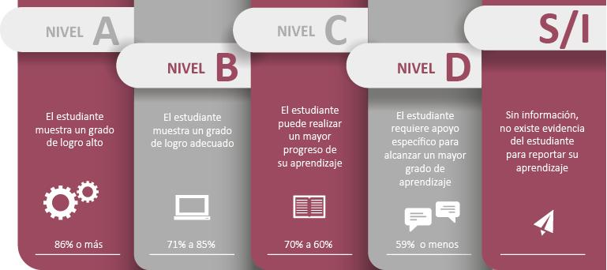
Fuente: Criterios de evaluación, calificación y promoción de estudiantes de 1° básico a 4° año medio – UCE.

Objetivo | Ejecutar actividades de mantenimiento preventivo a una bomba centrífuga, de acuerdo a indicaciones entregadas por el fabricante.
Objetivo de Aprendizaje | OA1: Realizar mantenimiento preventivo de la máquina, tanto en funcionamiento como detenida, empleando pautas entregadas por el fabricante y la bitácora de funcionamiento de la máquina, aplicando la normativa de seguridad y de protección del medio ambiente.
Aprendizaje Esperados | AE2: Organiza la ejecución de mantenimiento electromecánico preventivo de máquinas en detención, de acuerdo a las pautas entregadas por el fabricante y a la bitácora de funcionamiento de la máquina, aplicando la normativa de seguridad y de protección del medio ambiente.  AE3: Verifica y controla la realización efectiva de las tareas de mantenimiento preventivo a máquinas en funcionamiento o detenidas, de acuerdo al plan de trabajo y a la bitácora de funcionamiento de la máquina  AE5: Obtiene indicadores de mantenimiento, a través de la simulación teórica del contexto laboral y el uso de herramientas digitales.

- Observa con detención la siguiente imagen.

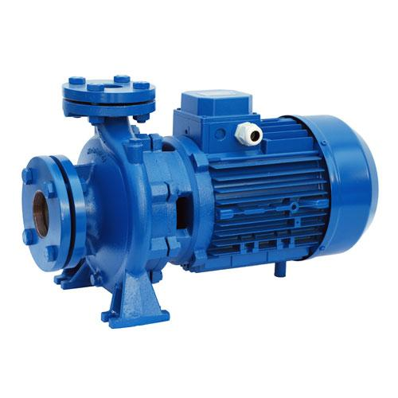

Fuente: https://www.bombashasa.com/es/productos/mo/electrobombas-centrifugas-monobloc-horizontal/

- Responde las siguientes preguntas:

- Lee las preguntas y marca con una x en la columna correspondiente de acuerdo a tus conocimientos previos sobre bomba centrífuga. Luego suma los puntos obtenidos.

 | DESEMPEÑOS
Analizo mis conocimientos previos | Muy bien | Bien | Necesito Avanzar
Preguntas | 3 | 2 | 0
- ¿Conozco la máquina que se muestra en la imagen?
- ¿Sé para qué se utiliza?
- ¿Sé cómo funciona lo que se muestra en la imagen?
- ¿Sé cuáles son las partes de la bomba centrífuga?
- ¿Conozco las partes del equipo que requieren mantenimiento?
- ¿Sé cuáles herramientas utilizar para realizar la mantención al equipo que se muestra en la imagen?
- ¿Conozco una pauta de trabajo para realizar un mantenimiento al equipo que se muestra en la imagen?
- ¿Conozco las medidas de seguridad se deben considerar para realizar una mantención al equipo que se muestra en la imagen?
- ¿Sé cuáles son los EPP que debo utilizar para realizar un mantenimiento al equipo que se muestra en la imagen?
- ¿Conozco las fórmulas que se utilizan para calcular los indicadores de gestión del equipo que se muestra en la imagen?
Puntaje Obtenido

Escala de evaluación al 60 %:

Puntaje | % |  |  |  | Puntaje | %
30 | 100 | A |  |  | 15 | 50 | D
29 | 96 | A |  |  | 14 | 46 | D
28 | 93 | A |  |  | 13 | 43 | D
27 | 90 | A |  |  | 12 | 40 | D
26 | 86 | A |  |  | 11 | 36 | D
25 | 83 | B |  |  | 10 | 33 | D
24 | 80 | B |  |  | 9 | 30 | D
23 | 76 | B |  |  | 8 | 26 | D
22 | 73 | B |  |  | 7 | 23 | D
21 | 70 | C |  |  | 6 | 20 | D
20 | 66 | C |  |  | 5 | 16 | D
19 | 63 | C |  |  | 4 | 13 | D
18 | 60 | C |  |  | 3 | 10 | D
17 | 56 | D |  |  | 2 | 6 | D
16 | 53 | D |  |  | 1 | 3 | D

Comentarios…

